Информация для размещения на сайте администрации.
Управой Советского района городского округа город Воронеж, на основании постановления от 05.10.2015 №760 «Об утверждении Положения о порядке выявления и демонтажа самовольно установленных и (или) незаконно эксплуатируемых временных сооружений на территории муниципального образования городской округ город Воронеж» в период с 23.09.2024 по 20.10.2024 с 9:00 до 18:00 будет производиться принудительный демонтаж временных сооружений (металлические столбика, шлагбаум), расположенных на земельном участке, государственная собственность на которые не разграничена, по адресу: г. Воронеж, ПСК «Тихий Дон», ул. Берег реки Дон, 1М., уч. 1 | 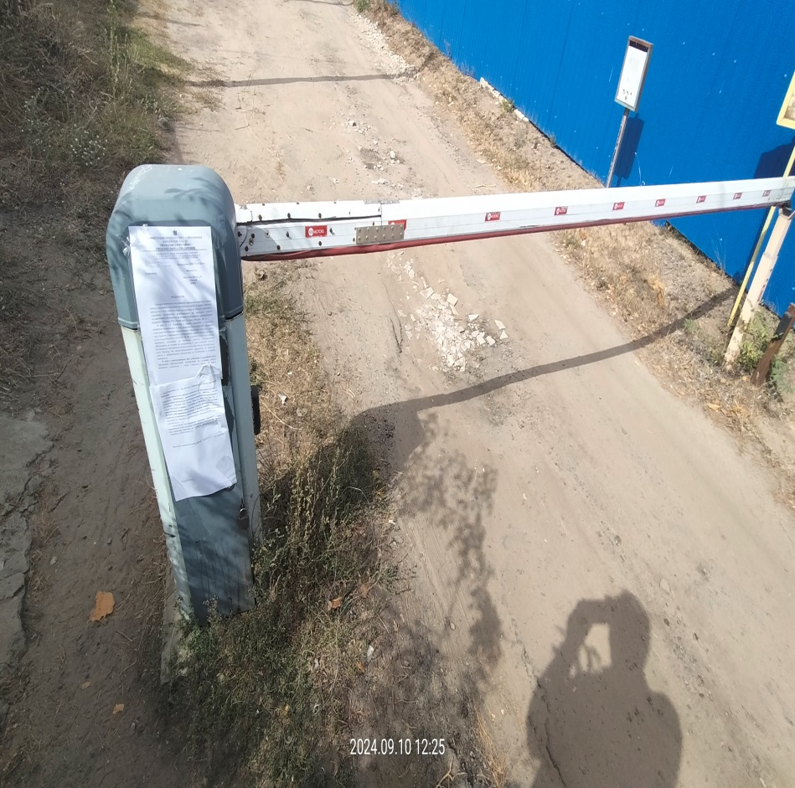
Управой Советского района городского округа город Воронеж, на основании постановления от 05.10.2015 №760 «Об утверждении Положения о порядке выявления и демонтажа самовольно установленных и (или) незаконно эксплуатируемых временных сооружений на территории муниципального образования городской округ город Воронеж» в период с 23.09.2024 по 20.10.2024 с 9:00 до 18:00 будет производиться принудительный демонтаж временного сооружения (ограждение), расположенного на земельном участке, государственная собственность на которые не разграничена, по адресу: г. Воронеж, прилегающий к земельному участку по ул. Придонская, 48а (кадастровый номер 36:34:0517001:343). | 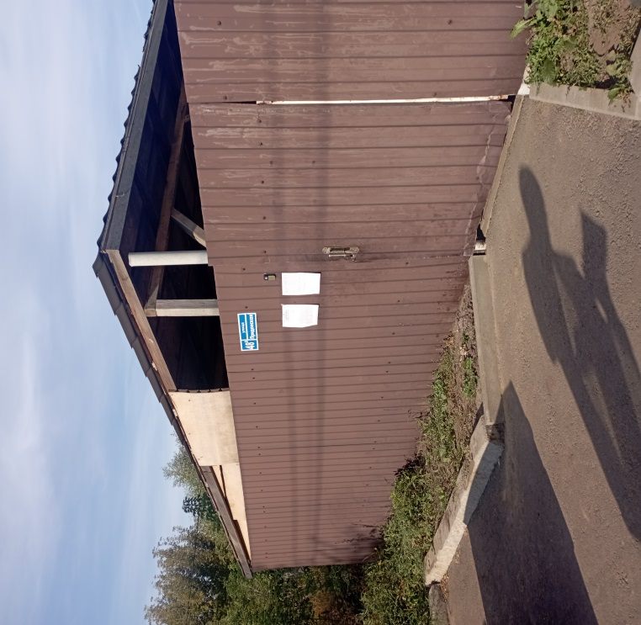
Управой Советского района городского округа город Воронеж, на основании постановления от 05.10.2015 №760 «Об утверждении Положения о порядке выявления и демонтажа самовольно установленных и (или) незаконно эксплуатируемых временных сооружений на территории муниципального образования городской округ город Воронеж» в период с 23.09.2024 по 20.10.2024 с 9:00 до 18:00 будет производиться принудительный демонтаж временных сооружений (металлические столбики), расположенных на земельном участке, государственная собственность на которые не разграничена, в непосредственной близости к земельному участку по адресу: г. Воронеж, ул. Казачья, 70. | 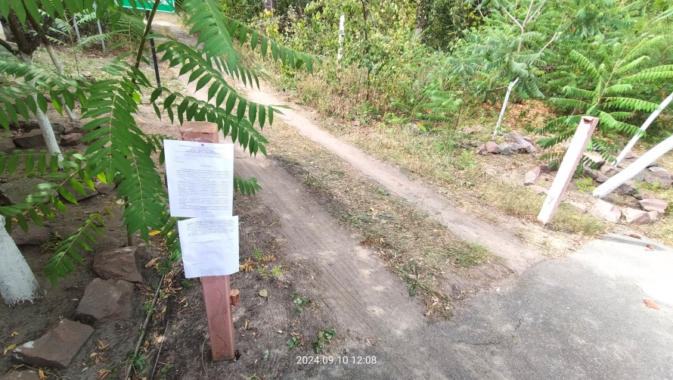
Управой Советского района городского округа город Воронеж, на основании постановления от 05.10.2015 №760 «Об утверждении Положения о порядке выявления и демонтажа самовольно установленных и (или) незаконно эксплуатируемых временных сооружений на территории муниципального образования городской округ город Воронеж» в период в период с 23.09.2024 по 20.10.2024 с 9:00 до 18:00 будет производиться принудительный демонтаж временного сооружения (ограждение) расположенного на земельном участке, государственная собственность на которые не разграничена, по адресу: г. Воронеж, г. Воронеж, ул. Школьная, 91а, и ул. Октябрьская, 288/3. | 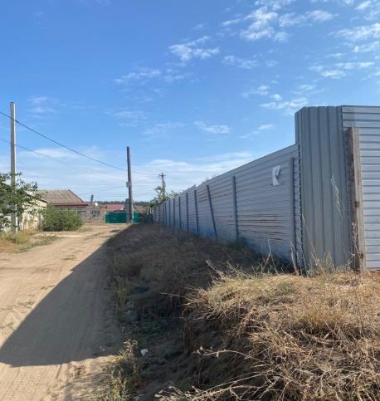

Складирование демонтированных временных сооружений, а также находившегося в нем имущества осуществляется в течение трех месяцев с даты проведения демонтажа на площадке, расположенной по адресу:
г. Воронеж, ул. Космонавтов, 27е.

Телефон для справок: 206-76-68

